检 察 工 作 简 报

（第98期）

雅安市雨城区人民检察院 2018年5月18日

省委政法委政治部主任屈晓华一行
莅临雨城区院调研

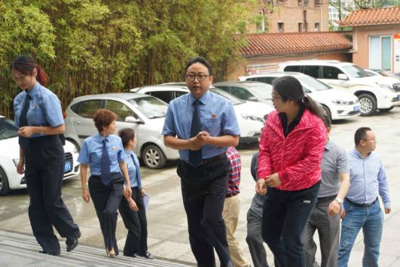
5月17日，省委政法委政治部主任屈晓华一行莅临雨城区院开展关于“大学习、大讨论、大调研”专题督导调研。屈晓华主任一行先后参观了荣誉室、图书室、初心驿站和党员活动室等，详细了解雨城区院开展“大学习、大讨论、大调研”专题活动的开展情况，听取了雨城区院队伍建设和专题活动的推进情况汇报。
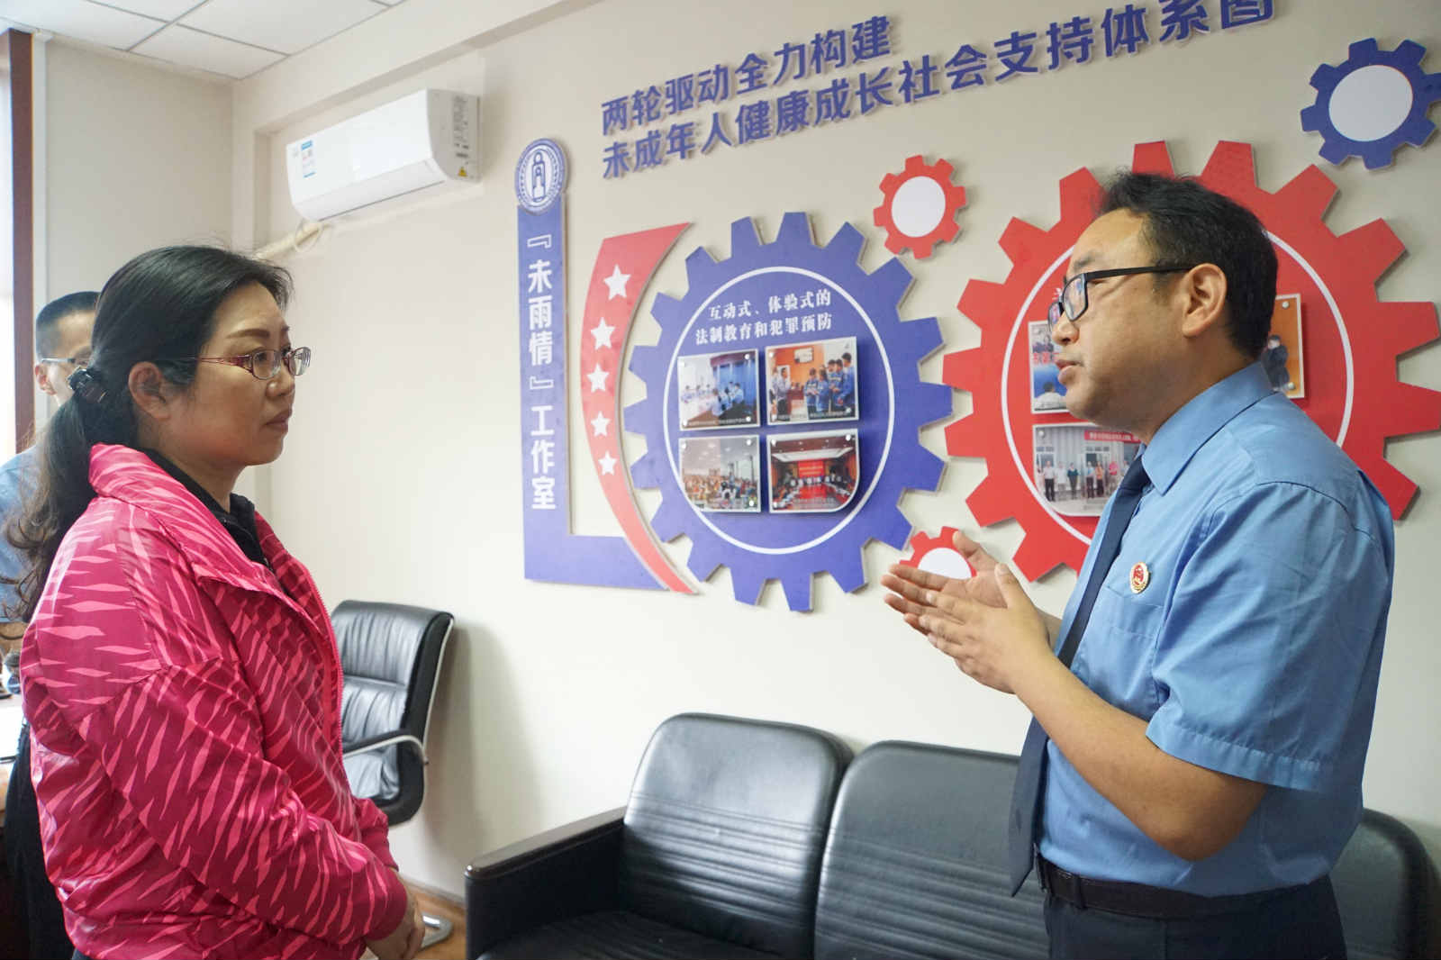
屈晓华主任充分肯定了雨城区院整体工作，认为雨城区检察院文化打造亮点突出，“大学习、大讨论、大调研”活动开展地扎实有效，将文化建设与专题活动充分融合，文化建设与检察业务工作完美对接。就下一步深化“大学习、大讨论、大调研”活动精神，大力推进活动开展，屈晓华主任提出两点要求：一是要继续把开展“大学习、大讨论、大调研”活动摆在重要议事日程上，主要同志负责亲自抓，精心组织实施；二是要坚持实事求是，紧密联系实际开展好“三大活动”，秉承求真务实的作风开展大调研，把调研结果贯穿于决策和执行全过程。

报：雅安市人民检察院、区委办、区人大办、区政府办、区政协办、区委政法委
送：本院领导
发：本院各科、局、室、队
雅安市雨城区人民检察院办公室 2018年5月18日印

